CARA MENGIKUTI DISKUSI DI ELEARNING

Disusun untuk memenuhi salah satu tugas
Teknologi Informasi dalam Manajemen Pendidikan Islam

Dosen Pengampu:
Dr. Ahmad Juhaidi, S.Ag. M. Pd.I

Oleh:
Selamat Maulana : 1602530103

PASCASARJANA
UNIVERSITAS ISLAM NEGERI ANTASARI
PRODI MANAJEMEN PENDIDIKAN ISLAM
BANJARMASIN
2017
CARA MENGIKUTI DISKUSI DI ELEARNING

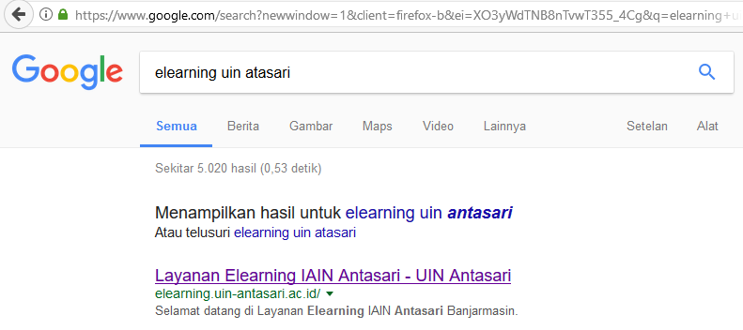
- Langkah pertama buka google dan tulis di pencarian elearning uin antasari setelah itu akan muncul tampilan seperti gambar dibawah ini:

- Langkah selanjutnya setelah muncul gambar seperti di atas klik Layanan Elearning IAIN Antasari – UIN Antasari. Setelah di klik maka akan timbul tampilan seperti gambar di bawah ini
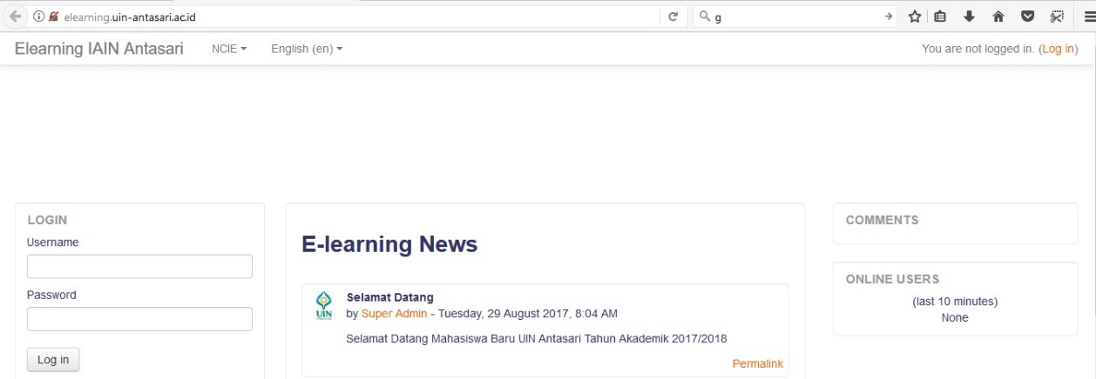

- Setelah itu anda diminta login terlebih dahulu. Maka masukkanlah dulu username dan pasword Anda baru klik log in
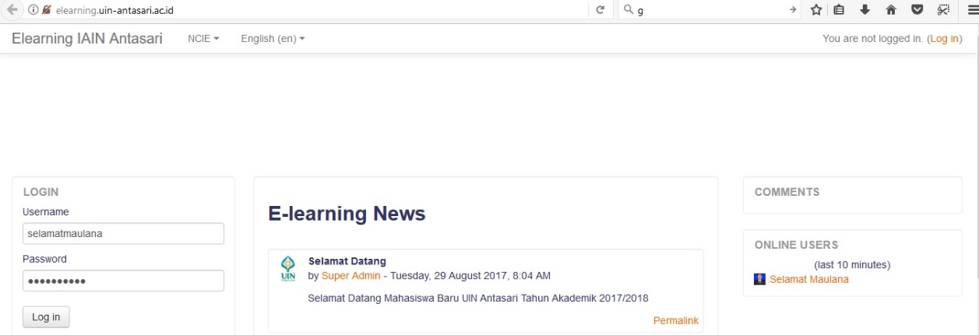

- Selanjutnya sesudah masuk maka akan tampil seperti gambar dibawah ini kemudian klik Dasbor.
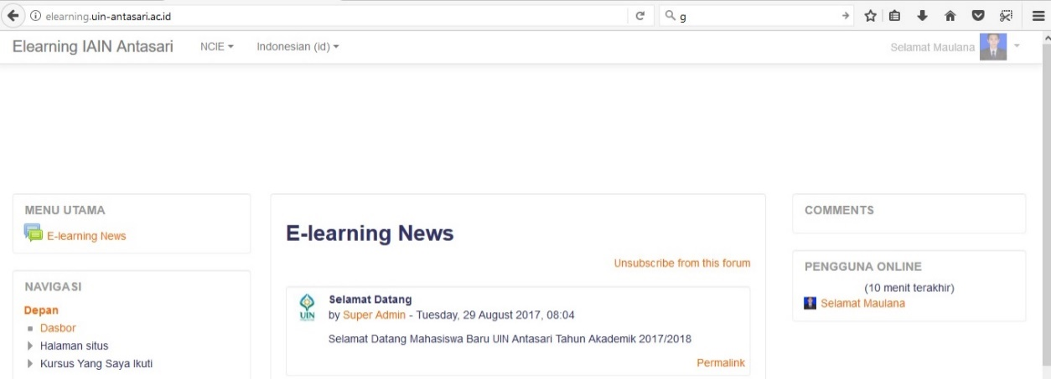

- Langkah selanjutnya pilih kode mata kuliah yang dipilih contohnya; (TIMPI-12017) sebagai berikut:
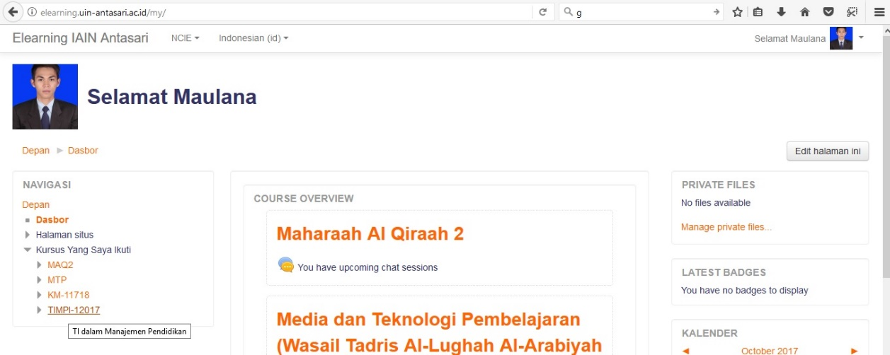

- Setelah anda sudah masuk dalam mata kuliah tersebut, maka akan tampil seperti gambar dibawah:
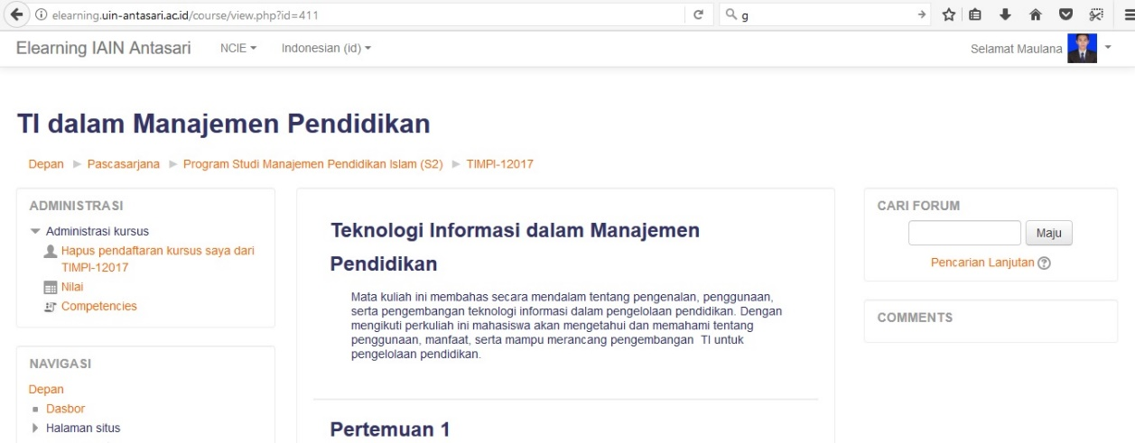

- Langkah selanjutnya cari pertemuan yang ada pilihan diskusi, kemudian klik pilihan diskusi itu, seperti gambar dibawah ini:

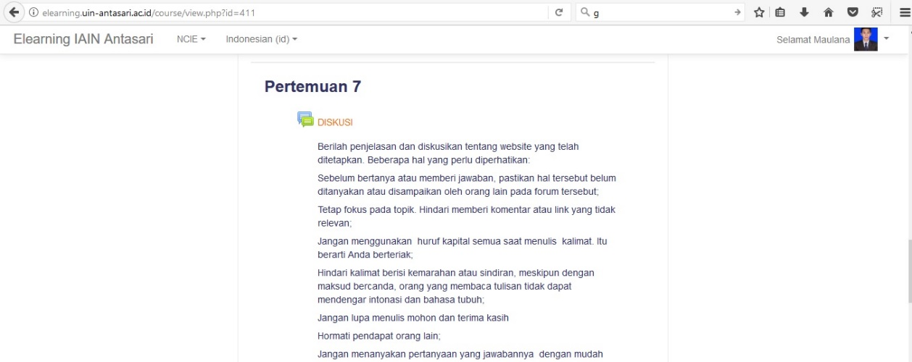

- Setelah masuk dalam diskusi tersebut, maka tampil beberapa topik diskusi. Untuk mengikutinya klik lah salah 1 yang ingin anda ikuti.

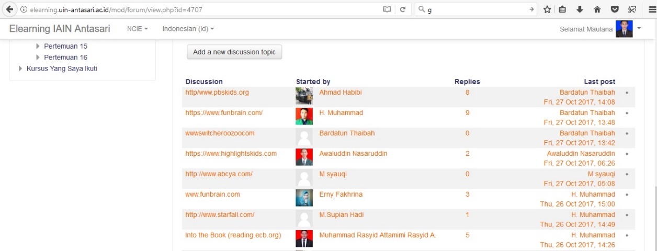

- Setelah anda memilih salah satu tema diskusinya maka akan tampil seperti gambar dibawah ini. Selanjutnya klik reply untuk memberikan komentar pada topik pembahasan tersebut
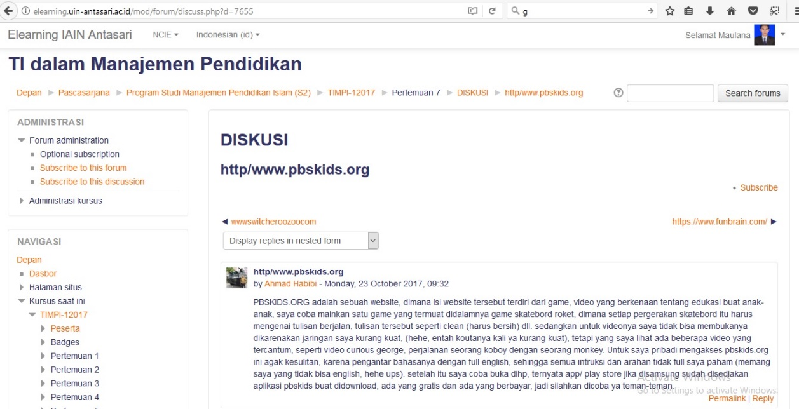

- Setelah anda mengelik reply maka akan timbul tampilan seperti dibawah ini ada kolom yang bisa diisi dengan komentar anda
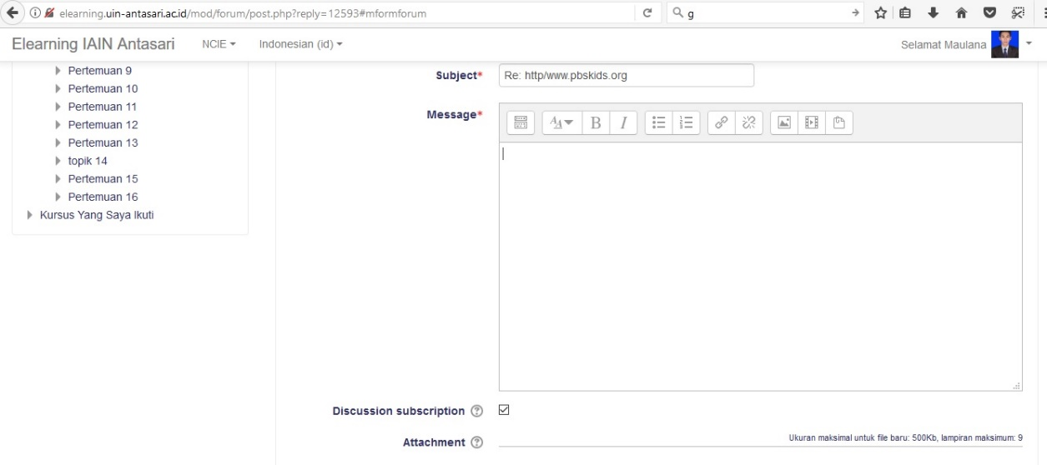

- Setelah anda mengisi kolom komentar lalu klik post to forum maka terkirimlah komentar anda pada topik diskusi tersebut.
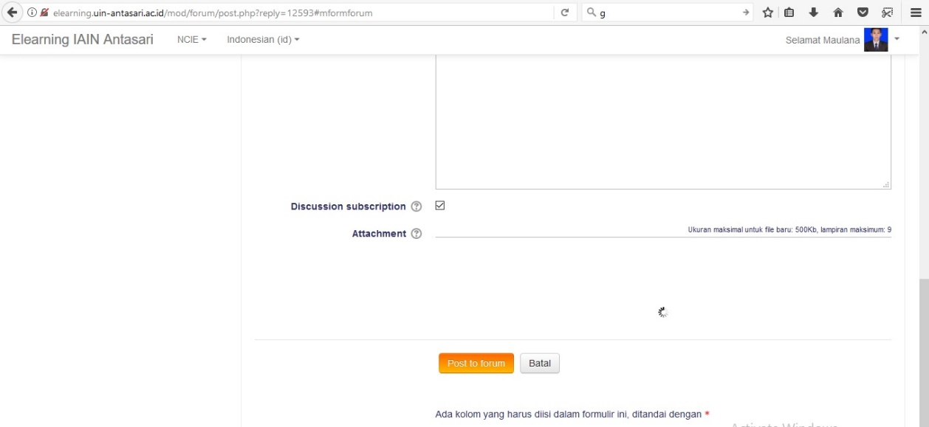

- Demikian cara untuk mengikuti diskusi pada elearning. Mohon maaf apabila ada kesalahan dan kehilafan. Silahkan mencoba

